时间管理APP

软件架构文档

版本 <0.1.0>

修订历史记录

|  |  |  |  |
| --- | --- | --- | --- |
| **日期** | **版本** | **说明** | **作者** |
| 01/11/2020 | 0.1.0 | 完成了逻辑架构与物理架构部分 | 陈治西 |
|  |  |  |  |
|  |  |  |  |
|  |  |  |  |

目录

1. 简介 2

1.1 目的 2

1.2 参考资料 2

2. 用例视图 2

3. 逻辑视图 2

3.1 概述 2

3.2 在构架方面具有重要意义的设计包 2

4. 进程视图 2

5. 部署视图 2

6. 实现视图 2

7. 数据视图（可选） 2

8. 核心算法设计（可选） 2

软件架构文档 （简化版）

# 简介

## 目的

本文档将从构架方面对系统进行综合概述，其中会使用多种不同的构架视图来描述系统的各个方面。它用于记录并表述已对系统的构架方面作出的重要决策。

## 参考资料

[本小节应完整地列出此**软件构架文档**中其他部分所引用的所有文档。每个文档应标有标题、报告号（如果适用）、日期和出版单位。列出可从中获取这些参考资料的来源。这些信息可以通过引用附录或其他文档来提供。]

# 用例视图

[本节列出用例模型中的一些用例或场景，这些用例或场景应体现最终系统中重要的、核心的功能；或是在构架方面涉及范围很广（使用了许多构架元素）；或强调或阐明了构架的某一具体的细微之处。]

# 逻辑视图

## 概述

本节参考3 Tiers架构风格，将系统划分为表示层，业务逻辑层，数据访问层三个层次以及若干模块，并列出了对每一层次预计的实现方式。

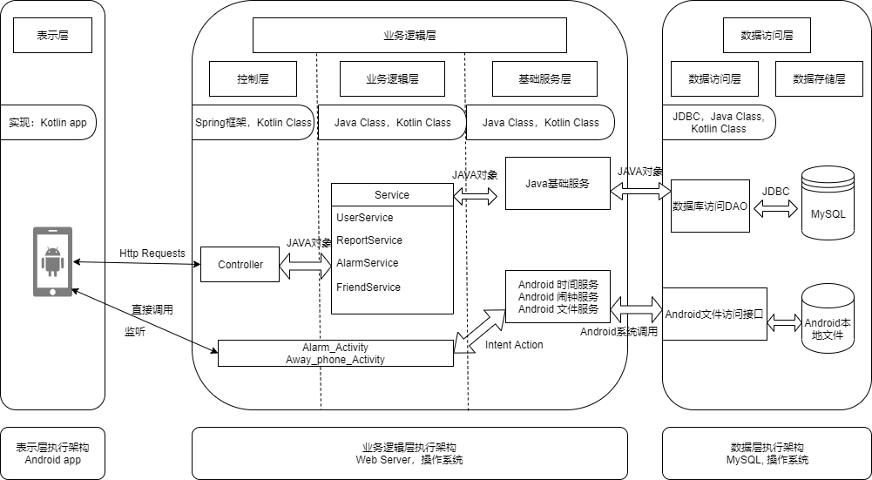

## 表示层

包含用户与系统交互的模块，即前端的显示页面，支持登录、注册、维护用户信息、设置闹钟、专注模式、维护好友信息、为好友设置闹钟、更改设置以及查看报表。

## 业务逻辑层

包括系统的业务逻辑模块，接受表示层发送的信息并启动对应服务，执行相关业务逻辑，并调用数据访问层提供的接口。任务闹钟和专注模式的业务逻辑在客户端本地执行，其余业务逻辑在服务器端执行。

## 数据访问层

包括系统的数据库以及与数据库交互的模块，负责执行数据库持久性操作。客户端通过安卓文件访问接口与本地数据交互，服务器端通过JDBC与数据库交互。

# 进程视图

[本节说明将系统分解为轻量级进程（单个控制线程）和重量级进程（成组的轻量级进程）的情况。本节的内容按照各个通信或交互的进程组来进行组织。说明进程之间的主要通信模式，例如消息传递、中断和会合。]

# 部署视图

本系统的物理架构使用Client/Server架构。如下图所示，描述了运行本系统的一种物理硬件配置，共有三种物理节点，用户端的安卓设备通过internet连接到Web服务器，Web服务器与数据库通过Socket或TCP/IP连接。在进程视图完成后，将会对物理架构进行进一步完善，并添加各进程到物理节点的映射。

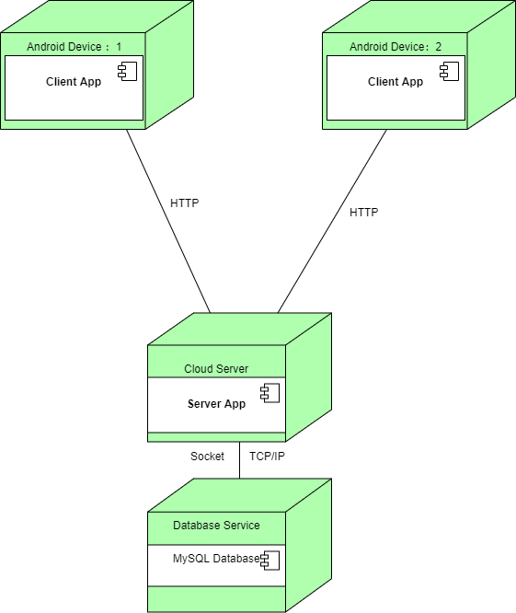

## Android Device

所有安装了本系统客户端应用的安卓设备，可以通过互联网连接到系统部署的云服务器。

## Cloud Server

安装了本系统服务器端应用的云服务器，可以通过互联网连接。

## Database Service

为本系统提供数据库服务的设备，系统服务器端可以通过互联网连接。

# 实现视图

[本节说明实现模型的整体结构、软件分解为实现模型中的层和子系统的情况，以及所有在构架方面具有重要意义的构件。]

# 数据视图（可选）

[从永久性数据存储方面来对系统进行说明。如果几乎或根本没有永久性数据，或者设计模型与数据模型之间的转换并不重要，那么本节就为可选。]

# 核心算法设计（可选）

[对系统中的核心算法进行设计。如果没有什么重要的算法，那么本节就为可选。]